建筑可开启面积比例计算书

工程名称
工程地点 | 昆明
设计编号
建设单位
设计单位
设 计 人
校 对 人
审 核 人
设计日期



采用软件 | 绿建斯维尔建筑通风Vent2020
软件版本 | 20200606
研发单位 | 北京绿建软件股份有限公司
正版授权码 | T18288602356

建筑概况
工程名称
工程地点 | 昆明
建筑面积 | 2406m²
建筑层数 | 地上2层
建筑高度 | 7.2m

计算依据
1. 《绿色建筑评价标准》(GB/T50378-2014)
2. 《绿色建筑评价技术细则》
3. 相关建筑图纸

计算目的
为了使室内人员在较好的室外气象条件下，可通过开启外窗通风来获得热舒适性和良好的室内空气品质。另外，做好自然通风气流组织设计，保证一定的外窗可开启面积，可以减少房间空调设备的运行时间，节约能源，提高舒适性。
《绿色建筑评价标准》(GB/T50378-2014)中规定：
5.2.2 外窗、玻璃幕墙的可开启部分能使建筑获得良好的通风，评价总分值为6 分，并按下列规则评分：
1 设玻璃幕墙且不设外窗的建筑，其玻璃幕墙透明部分可开启面积比例达到5 % ，得4 分；达到1 0 %，得6 分。
2 设外窗且不设玻璃幕墙的建筑，外窗可开启面积比例达到3 0 %，得4 分；达到3 5 %，得6 分。
3 设玻璃幕墙和外窗的建筑，对其玻璃幕墙透明部分和外窗分别按本条第1 款和第2 款进行评价，得分取两项得分的平均值。
《绿色建筑评价技术细则》5.2.2的【具体评价方式】中规定：
当建筑层数大于18层时，18层以上部分不参评，仅对其第18层及以下各层的外窗和玻璃幕墙可开启面积比例进行评价。
本计算书主要通过对建筑18层及18层以下部分的外窗与玻璃幕墙可开启面积比例的计算，判断设计建筑对该条文的符合情况。

计算内容和方法

计算内容
本计算书为建筑可开启面积比例的计算书。

计算方法
4.2.1 外窗可开启面积比例计算：
式中：
—外窗可开启面积比例（%）；
—18层及18层以下部分的外窗可开启面积之和（m²）；
—18层及18层以下部分的外窗面积之和（m²）；
注：可开启面积即可开启窗扇的洞口面积。如图1所示。

4.2.2 玻璃幕墙可开启面积比例计算：
式中：
—玻璃幕墙可开启面积比例（%）；
—18层及18层以下部分的玻璃幕墙可开启面积之和（m²）；
—18层及18层以下部分的玻璃幕墙透明部分面积之和（m²）；
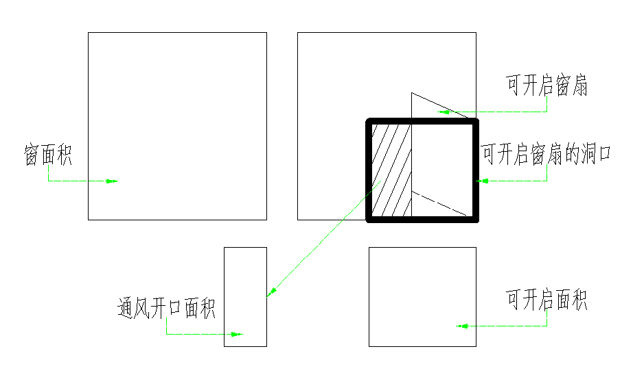
图1 可开启面积和通风开口面积关系示意图

可开启面积比例统计
表1-建筑可开启面积比例统计计算表
外窗
外窗 |  |  | 外窗尺寸 |  |  | 外窗可开启面积尺寸 |  |  |  | 可开启面积比例(%)
编号 | 类型 | 数量(个) | 宽度(m) | 高度(m) | 面积(㎡) | 宽度(m) | 高度(m) | 数量(个) | 面积(㎡) | 可开启面积比例(%)
C0920 | 推拉窗-向左开 | 2 | 0.90 | 2.00 | 1.80 | 0.30 | 2.00 | 1 | 0.60 | 33
C1020 | 推拉窗-向左开 | 1 | 1.00 | 2.00 | 2.00 | 0.33 | 2.00 | 1 | 0.67 | 34
C11718 | 推拉窗-向左开 | 1 | 11.74 | 1.80 | 21.13 | 3.91 | 1.80 | 1 | 7.04 | 33
C1228 | 推拉窗-向左开 | 1 | 1.20 | 2.80 | 3.36 | 0.40 | 2.80 | 1 | 1.12 | 33
C1328 | 推拉窗-向左开 | 1 | 1.27 | 2.80 | 3.54 | 0.42 | 2.80 | 1 | 1.18 | 33
C1506 | 推拉窗-向左开 | 1 | 1.50 | 0.60 | 0.90 | 0.50 | 0.60 | 1 | 0.30 | 33
C1520 | 推拉窗-向左开 | 1 | 1.50 | 2.00 | 3.00 | 0.50 | 2.00 | 1 | 1.00 | 33
C1521 | 推拉窗-向左开 | 4 | 1.50 | 2.10 | 3.15 | 0.50 | 2.10 | 1 | 1.05 | 33
C1821 | 推拉窗-向左开 | 14 | 1.80 | 2.10 | 3.78 | 0.60 | 2.10 | 1 | 1.26 | 33
C1824 | 推拉窗-向左开 | 1 | 1.80 | 2.40 | 4.32 | 0.60 | 2.40 | 1 | 1.44 | 33
C2109 | 推拉窗-向左开 | 6 | 2.10 | 0.90 | 1.89 | 0.70 | 0.90 | 1 | 0.63 | 33
C2120 | 推拉窗-向左开 | 2 | 2.10 | 2.00 | 4.20 | 0.70 | 2.00 | 1 | 1.40 | 33
C2121 | 推拉窗-向左开 | 2 | 2.10 | 2.10 | 4.41 | 0.70 | 2.10 | 1 | 1.47 | 33
C2421 | 推拉窗-向左开 | 4 | 2.40 | 2.10 | 5.04 | 0.80 | 2.10 | 1 | 1.68 | 33
C2424 | 推拉窗-向左开 | 3 | 2.40 | 2.40 | 5.76 | 0.80 | 2.40 | 1 | 1.92 | 33
C2628 | 推拉窗-向左开 | 1 | 2.60 | 2.80 | 7.28 | 0.87 | 2.80 | 1 | 2.43 | 33
C2709 | 推拉窗-向左开 | 5 | 2.70 | 0.90 | 2.43 | 0.90 | 0.90 | 1 | 0.81 | 33
C2720 | 推拉窗-向左开 | 3 | 2.70 | 2.00 | 5.40 | 0.90 | 2.00 | 1 | 1.80 | 33
C2724 | 推拉窗-向左开 | 11 | 2.70 | 2.40 | 6.48 | 0.90 | 2.40 | 1 | 2.16 | 33
C2928 | 推拉窗-向左开 | 1 | 2.93 | 2.80 | 8.22 | 0.98 | 2.80 | 1 | 2.74 | 33
C3021 | 推拉窗-向左开 | 2 | 3.00 | 2.10 | 6.30 | 1.00 | 2.10 | 1 | 2.10 | 33
C3621 | 推拉窗-向左开 | 2 | 3.60 | 2.10 | 7.56 | 1.20 | 2.10 | 1 | 2.52 | 33
C3624 | 推拉窗-向左开 | 2 | 3.60 | 2.40 | 8.64 | 1.20 | 2.40 | 1 | 2.88 | 33
C37918 | 推拉窗-向左开 | 1 | 37.86 | 1.80 | 68.15 | 12.62 | 1.80 | 1 | 22.72 | 33
C3906 | 推拉窗-向左开 | 1 | 3.86 | 3.00 | 11.58 | 1.29 | 3.00 | 1 | 3.86 | 33
C4124 | 推拉窗-向左开 | 3 | 4.10 | 2.40 | 9.84 | 1.37 | 2.40 | 1 | 3.28 | 33
C4128 | 推拉窗-向左开 | 8 | 4.10 | 2.80 | 11.48 | 1.37 | 2.80 | 1 | 3.83 | 33
C5624 | 推拉窗-向左开 | 1 | 5.60 | 2.40 | 13.44 | 1.87 | 2.40 | 1 | 4.48 | 33
M1020 | 推拉窗-向左开 | 3 | 1.00 | 2.00 | 2.00 | 0.33 | 2.00 | 1 | 0.67 | 34
M4820 | 推拉窗-向左开 | 1 | 4.80 | 2.00 | 9.60 | 1.60 | 2.00 | 1 | 3.20 | 33
M566 | 推拉窗-向左开 | 2 | 5.60 | 3.00 | 16.80 | 1.87 | 3.00 | 1 | 5.60 | 33
M686 | 推拉窗-向左开 | 1 | 6.80 | 3.00 | 20.40 | 2.27 | 3.00 | 1 | 6.80 | 33
M746 | 推拉窗-向左开 | 1 | 7.40 | 3.00 | 22.20 | 2.47 | 3.00 | 1 | 7.40 | 33
合计 | — | 93 | — | — | 639.83 | — | — | 33 | 213.32 | 33

结论
建筑外窗可开启面积比例为33%，按照5.2.2中条款2的规定，得4分。

附录：门窗详图
说明：红色线框表示窗洞，绿色线框表示开启扇。
门窗编号 | C0920 | 门窗编号 | C1020
门窗面积(㎡) | 1.80 | 门窗面积(㎡) | 2.00
开启面积(㎡) | 0.60 | 开启面积(㎡) | 0.67

门窗编号 | C11718 | 门窗编号 | C1228
门窗面积(㎡) | 21.13 | 门窗面积(㎡) | 3.36
开启面积(㎡) | 7.04 | 开启面积(㎡) | 1.12

门窗编号 | C1328 | 门窗编号 | C1330
门窗面积(㎡) | 3.54 | 门窗面积(㎡) | 3.90
开启面积(㎡) | 1.18 | 开启面积(㎡) | 1.30

门窗编号 | C1506 | 门窗编号 | C1520
门窗面积(㎡) | 0.90 | 门窗面积(㎡) | 3.00
开启面积(㎡) | 0.30 | 开启面积(㎡) | 1.00

门窗编号 | C1521 | 门窗编号 | C1821
门窗面积(㎡) | 3.15 | 门窗面积(㎡) | 3.78
开启面积(㎡) | 1.05 | 开启面积(㎡) | 1.26

门窗编号 | C1824 | 门窗编号 | C2109
门窗面积(㎡) | 4.32 | 门窗面积(㎡) | 1.89
开启面积(㎡) | 1.44 | 开启面积(㎡) | 0.63

门窗编号 | C2120 | 门窗编号 | C2121
门窗面积(㎡) | 4.20 | 门窗面积(㎡) | 4.41
开启面积(㎡) | 1.40 | 开启面积(㎡) | 1.47

门窗编号 | C2421 | 门窗编号 | C2424
门窗面积(㎡) | 5.04 | 门窗面积(㎡) | 5.76
开启面积(㎡) | 1.68 | 开启面积(㎡) | 1.92

门窗编号 | C2628 | 门窗编号 | C2709
门窗面积(㎡) | 7.28 | 门窗面积(㎡) | 2.43
开启面积(㎡) | 2.43 | 开启面积(㎡) | 0.81

门窗编号 | C2720 | 门窗编号 | C2724
门窗面积(㎡) | 5.40 | 门窗面积(㎡) | 6.48
开启面积(㎡) | 1.80 | 开启面积(㎡) | 2.16

门窗编号 | C2928 | 门窗编号 | C3021
门窗面积(㎡) | 8.22 | 门窗面积(㎡) | 6.30
开启面积(㎡) | 2.74 | 开启面积(㎡) | 2.10

门窗编号 | C3621 | 门窗编号 | C3624
门窗面积(㎡) | 7.56 | 门窗面积(㎡) | 8.64
开启面积(㎡) | 2.52 | 开启面积(㎡) | 2.88

门窗编号 | C37918 | 门窗编号 | C3906
门窗面积(㎡) | 68.15 | 门窗面积(㎡) | 11.58
开启面积(㎡) | 22.72 | 开启面积(㎡) | 3.86

门窗编号 | C4124 | 门窗编号 | C4128
门窗面积(㎡) | 9.84 | 门窗面积(㎡) | 11.48
开启面积(㎡) | 3.28 | 开启面积(㎡) | 3.83

门窗编号 | C5624 | 门窗编号 | M0821
门窗面积(㎡) | 13.44 | 门窗面积(㎡) | 1.68
开启面积(㎡) | 4.48 | 开启面积(㎡) | 0.56

门窗编号 | M1020 | 门窗编号 | M1021
门窗面积(㎡) | 2.00 | 门窗面积(㎡) | 2.10
开启面积(㎡) | 0.67 | 开启面积(㎡) | 0.70

门窗编号 | M1621 | 门窗编号 | M1821
门窗面积(㎡) | 3.36 | 门窗面积(㎡) | 3.78
开启面积(㎡) | 1.12 | 开启面积(㎡) | 1.26

门窗编号 | M4820 | 门窗编号 | M566
门窗面积(㎡) | 9.60 | 门窗面积(㎡) | 16.80
开启面积(㎡) | 3.20 | 开启面积(㎡) | 5.60

门窗编号 | M686 | 门窗编号 | M746
门窗面积(㎡) | 20.40 | 门窗面积(㎡) | 22.20
开启面积(㎡) | 6.80 | 开启面积(㎡) | 7.40

